Colégio Pedro II – Campus Humaitá I


Nome: ___________________________________________________
5º ano - Turma: ________ Data: 08 / 05 / 2015
5º Teste de Matemática – 1º Período – Valor 2,0 pontos

1) Responda as questões abaixo de acordo com o texto.

A final do Campeonato carioca de 2015 foi realizada no dia 3 de maio de 2015 no Maracanã. O estádio estava com publico total de 66 156 pessoas, sendo que somente 58 446 pessoas pagaram o ingresso. O restante era convidado ou tinha gratuidade garantida por lei.
Foi arrecadado com a venda dos ingressos o valor de R$3.286.580,00.

a) Quantas pessoas entraram no Maracanã sem pagar ingresso? ___________________________

Mostre como descobriu. __________________________________________________________

b) O número que representa a arrecadação é 3 286 580.

- Escreva esse número por extenso. _________________________________________________
______________________________________________________________________________

- Escreva com algarismos o antecessor e o sucessor desse número.

____________________ 3 286 580 ____________________

- Arredonde o número 3 286 580 para a centena simples mais próxima. ___________________

2) Um site de futebol fez um estudo do Campeonato Carioca de 1906 até 2015 e fez um gráfico com os times que mais jogaram.

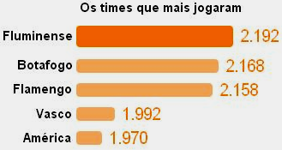

Fonte: http://futpedia.globo.com/campeonato/campeonato-carioca/ Acessado em 07/05/2015.

a) Quantos jogos, no total, foram realizados pelos times mostrados? ________________

Mostre como descobriu. __________________________________________________________

b) Que time jogou 176 vezes a mais que o Vasco? ____________________

Mostre como descobriu. __________________________________________________________

3) Vieram da cidade de Vassouras 4 585 torcedores em ônibus alugados.

a) Se ficaram 35 torcedores em cada ônibus, quantos ônibus foram alugados? _______________

Mostre como descobriu. __________________________________________________________

b) Verificou-se que 20% dos torcedores de Vassouras eram idosos, 20% eram crianças e o restante, adultos. Qual a quantidade de cada torcedor? (Use a representação se necessário).

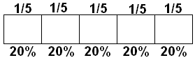
- Idosos: _____________

- Crianças: ___________

- Adultos: ____________
4) Para estimular a paz entre as torcidas, foi confeccionado um adesivo com os escudos dos times. As dimensões são 20 cm de comprimento e 40 cm de largura.


20 cm
40 cm
Paz nos estádios!
Leve o adesivo e torça com respeito!

Duas toalhas de tamanhos diferentes serão totalmente preenchidas com os adesivos dos times.

40 cm
40 cm
Toalha 1
Toalha 2

40 cm
80 cm

a) Qual o perímetro do adesivo em centímetros? _____________

Qual a área do adesivo em centímetros quadrados? __________________

b) Quantos adesivos serão utilizados na toalha 1? _____________

Que fração da toalha 1 cada adesivo representa? _____________

Que percentual da toalha 1 cada adesivo representa? _____________

c) Quantos adesivos serão utilizados na toalha 2? _____________

Que fração da toalha 2 cada adesivo representa? _____________

Que percentual da toalha 2 cada adesivo representa? _____________

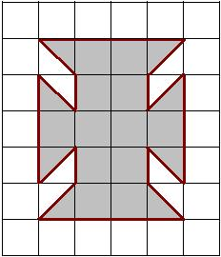
5) A torcida vascaína fez um símbolo da Cruz de Malta numa malha com quadradinhos de 1 cm de lado.

Qual a área ocupada pelo símbolo? _______________

